Laboratorul 8

Crearea formularelor cu ajutorul câmpurilor de tip Form
Un formular este un tip special de document în care utilizatorul poate introduce informaţii. Orice document care conţine câmpuri de tip Form este un formular.
Un câmp de tip Form este o poziţie pe ecran în care puteţi executa un din următoarele operaţii:
- să introduceţi text;
- să activaţi sau să dezactivaţi o casetă de validare;
- să selectaţi un element dintr-o listă derulantă.
Tabelele asigură structura multor formulare, deoarece celulele unui tabel sunt un cadru de lucru.
Crearea formularelor se realizează folosind bara cu instrumente Forms. (afişarea barei cu butoane se face alegând comanda View Toolbars –> Forms)
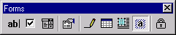
Fig. 1. Bara de butoane Forms
Într-un formular puteţi introduce trei tipuri de câmpuri Form: text, check box (casetă de validare) şi drop down (listă derulantă).
Cele mai utile formulare se bazează pe şabloane, care pot fi folosite de nenumărate ori. Când cineva completează un astfel de formular, operaţia se realizează într-o copie – originalul nu se modifică.
Crearea unui formular este un proces în trei etape:
- crearea unui template nou şi construirea structurii formularului în care se adaugă etichete, formatare, umbrire, chenare şi toate elementele care nu se schimbă la completarea formularului;
- inserarea câmpurilor Form acolo unde se vor introduce informaţii la completarea formularului;
- protejarea şi salvarea formularului.
Pentru a adăuga câmpuri Form în documentul dumneavoastră executaţi paşii următori:
- plasaţi punctul de inserare acolo unde vreţi să apară câmpul;
- de pe bara cu butoane Forms alegeţi tipul de câmp (unul din primele trei butoane din stânga); prin simpla apăsare a butonului respectiv câmpul va fi inserat în locul ales.
Bara Forms conţine un buton, Shading Option. Dacă acest instrument este selectat câmpurile Form apar pe ecran ca nişte dreptunghiuri umbrite, lucru ce vă ajută la identificarea câmpurilor într-un formular.
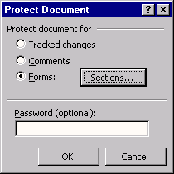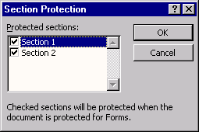
Fig. 2. Comanda Protect Document şi Section Protection
Protejarea simplă a formularului se realizează apăsând ultimul buton din bara Forms. Protejarea cu parolă se realizează alegând comanda Tools, Protect Document….
Protejarea unui formular conduce la invalidarea majorităţii comenzilor din Word. Pentru a putea modifica formularul respectiv trebuie să-l deprotejaţi (Tools, Unprotect Document).

Personalizarea câmpurilor Form
Acest lucru este util pentru a face formularul respectiv mai clar şi mai uşor de folosit.

Personalizarea câmpurilor Form de tip text
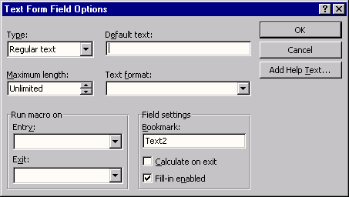
Fig. 3. Proprietăţile câmpului Form de tip text
Se pot modifica: tipul textului (Type): Regular, Date, Number…; lungimea maximă (Maximum Length); aceasta înseamnă că în respectivul câmp nu vor putea fi scrise decât un număr prestabilit de caractere; Text format (Upper Case, Lower Case…); Default text – se referă la textul pe care-l conţine câmpul respectiv înainte de completare.

Personalizarea câmpurilor Form de tip casetă de validare
Conform Fig. 4 acest tip de câmp are doar două setări mai importante: mărimea casetei de validare (Auto sau Exactly) şi marcarea sau nemarcarea în mod prestabilit a casetei.
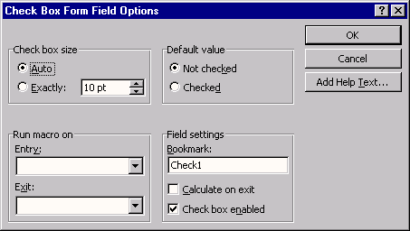
Fig. 4. Proprietăţile câmpului Form de tip Check Box (casetă de validare)

Personalizarea câmpurilor Form de tip listă derulantă
O listă derulantă oferă utilizatorului posibilitatea de a alege dintr-o listă de cel mult 25 de articole prestabilite.
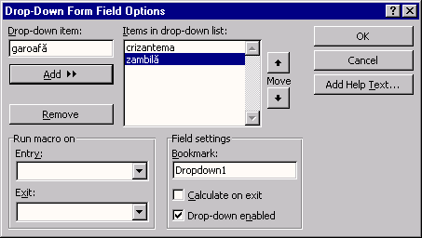
Fig. 5. Proprietăţile câmpului Form de tip Drop Down (listă derulantă)
Pentru a crea o listă de articole, se procedează astfel:
- În caseta Drop-Down Item se introduce articolul pe care vreţi să-l adăugaţi în listă;
- se execută clic pe butonul Add;
- se repetă paşii 1 şi 2 până când lista este completă;
- Se alege OK.
Pentru a elimina articolele dintr-o listă se selectează respectivul articol din listă şi se execută clic pe Remove.
Pentru a aranja articolele dintr-o listă se execută clic pe butoanele Move (săgeată în sus şi în jos).

Tipărirea unui formular
Există trei modalităţi prin care puteţi să tipăriţi un formular:
- tipărirea formularului completat; se face folosind comenzile obişnuite de tipărire;
- tipărirea unui formular gol:
- din meniul File alegeţi New, selectaţi din lista Template formularul pe care vreţi să-l tipăriţi şi alegeţi OK;
- fără să completaţi formularul, tipăriţi-l alegând File, Print.
- tipărirea doar a datelor:
- introduceţi în imprimantă formularul tipărit necompletat;
- alegeţi comanda Options din meniul Tools;
- selectaţi eticheta Print; validaţi caseta Print Data Only for Forms din zona “Options for Current Document Only”; această opţiune ne asigură că vor fi tipărite doar datele din formularul respectiv.
- alegeţi comanda Print din meniul File, OK.

